ОПАСНЫЕ ГРУЗЫ И ОСОБЕННОСТИ ИХ
ПЕРЕВОЗКИ ВОЗДУШНЫМ ТРАНСПОРТОМ

ВВЕДЕНИЕ
Статья 84 Воздушного кодекса РФ (п. 3) устанавливает, что одним из направлений обеспечения авиационной безопасности является исключение возможности незаконного провоза на воздушном судне оружия, боеприпасов, взрывчатых, радиоактивных, отравляющих, легковоспламеняющихся веществ и других опасных предметов, и веществ и введение особых мер предосторожности при разрешении их провоза.
Документы ИКАО также требуют от авиационного персонала определять и выявлять такие опасные грузы, в том числе предъявляемые в качестве смешанного груза без декларирования опасности.
Опыт показывает, что многие привычные, на вид безобидные грузы являются опасными.
ПОНЯТИЕ ОПАСНЫХ ГРУЗОВ И ОСОБЕННОСТЕЙ ВОЗДУШНОЙ ПЕРЕВОЗКИ
Опасный груз (ОГ) - это вещества или изделия, которые при перевозке по воздуху способны создавать значительную угрозу для здоровья, безопасности людей, имущества и которые классифицированы в соответствие с установленными правилами.
Угроза для здоровья, безопасности людей и имущества состоит в следующих факторах опасных грузов:
• способности легко воспламеняться и поддерживать горение;
• заражении имущества и местности радиоактивными веществами;
• поражение людей и имущества взрывной волной и пожаром;
• поражении людей радиоактивным излучением, токсинами (в том числе продуктами горения) и болезнетворными организмами;
• раздражении кожи и порчи имущества коррозионными веществами.
Основными особенностями условий воздушной перевозки являются изменения атмосферного давления на 68 кПа (0,8 атм) на больших высотах (более 11 км) полета (в том числе очень резкое в случае аварийной разгерметизации кабины воздушного судна (ВС)), присущая в полете ВС вибрация с амплитудой в диапазоне от 5 мм на частоте 7 Гц до 0,05 мм на частоте 200 Гц, изменения температуры окружающего воздуха до 60Cо, эксплуатационные перегрузки до 3g, а при аварийной ситуации до 9g и выше.
Но главное, в отличие от наземных видов транспорта, замкнутость пространства в воздушном судне, практическая невозможность удаления груза, начавшего проявлять свои опасные свойства в полете и ограниченная возможность применения средств пожаротушения и нейтрализации токсичных, радиоактивных и коррозионных веществ.
Вследствие этих особенностей, многие привычные в нашей жизни вещества и изделия являются ОГ (например: духи, одеколоны, спиртные напитки, зажигалки, аэрозоли и т.д.).
Общее количество наименований ОГ (вследствие их постоянного увеличения) практически определить невозможно.
Для разработки требований по обеспечению безопасной перевозки, все они сведены Комитетом экспертов ООН в периодически обновляемый перечень ОГ (более двух тысяч наименований), на основе которого, с учетом требований Приложения 18 к Чикагской конвенции, Группа экспертов ИКАО разрабатывает Технические инструкции по безопасной перевозке опасных грузов по воздуху.
1. КЛАССИФИКАЦИЯ ОПАСНЫХ ГРУЗОВ
КЛАСС 1. Взрывчатые вещества (взрывчатые материалы, которые по своим свойствам могут взрываться, вызывать пожар с взрывчатым действием, а также устройства, содержащие взрывчатые вещества и средства взрывания, предназначенные для производства пиротехнического эффекта)
Категория 1.1. Вещества и изделия, которые характеризуются опасностью взрыва массой.
Пример: тротил, ТЭН, нитроглицерин, аммонал, гранитол.
Категория 1.2. Вещества и изделия, которые характеризуются опасностью разбрызгивания, но не создают опасности взрыва массой.
Пример: гранаты ручные, ракеты, снаряды, боеприпасы, шнур детонирующий, детонаторы, капсюли-детонаторы, бомбы авиационные, торпеды, мины.
Категория 1.3. Вещества и изделия, которые характеризуются опасностью загорания, а также либо незначительной опасностью взрыва, либо незначительной опасностью разбрасывания, либо тем и другим, но не характеризуются опасностью взрыва массой.
Пример: порох, пороховые ускорители, твердотопливные ракеты, фейерверки, пиротехнические составы, шнур огнепроводный.
Категория 1.4. Вещества и изделия, которые не представляют значительной опасности.
Пример: патроны стрелковые, заряды промышленные, патроны строительные, пиропатроны, капсюли.
Категория 1.5. Вещества очень низкой чувствительности, которые характеризуются опасностью взрыва массой.
Категория 1.6. Изделия чрезвычайно низкой чувствительности, которые не характеризуются опасностью взрыва массой.

КЛАСС 2. Газы (газы сжатые, сжиженные охлаждением и растворенные под давлением, отвечающие хотя бы одному из следующих условий)
Категория 2.1. Легковоспламеняющиеся газы.
Пример: газовые зажигалки, сжатые и сжиженные газы в баллонах, либо сосудах Дьюара:
водород, пропан, бутан, лаки и дезодоранты в аэрозольной упаковке.
Категория 2.2 Невоспламеняющиеся нетоксические газы.
Пример: сжатые и сниженные охлажденные газы в баллонах, либо сосудах Дьюара: воздух,
углекислый газ, азот кислород.
Категория 2.3 Токсические газы.
Пример: хлор, иприт.
КЛАСС 3. Легковоспламеняющиеся жидкости (легковоспламеняющиеся жидкости, смеси жидкостей, а также жидкости, содержащие твердые вещества в растворе или суспензии, которые выделяют легковоспламеняющиеся пары, имеющие температуру вспышки в закрытом тигле 61С и ниже)
Пример: бензин, керосин, растворители, ацетон, дихлорэтан, лаки, краски масленые, нитроэмали, грунтовки, полиграфические краски, чернила для принтеров, политуры, сиккативы, смывки, сольвенты, ароматизаторы для напитков на спиртной основе, настойки, герметики, эфиры, клеи на основе органических растворителей, лосьоны косметические, одеколоны, духи, туалетная вода, лаки для ногтей, масло пихтовое
КЛАСС 4. Легковоспламеняющиеся твердые вещества; вещества, подверженные самовозгоранию; вещества, выделяющие легковоспламеняющиеся газы при взаимодействии с водой (легковоспламеняющиеся вещества и материалы (кроме классифицированных как взрывчатые), способные во время перевозки легко загораться от внешних источников воспламенения, в результате трения, поглощения влаги, самопроизвольных химических превращений, а также при нагревании)
Категория 4.1. Легковоспламеняющиеся твердые вещества, самореагирующие и подобные им вещества и десенсибилизированные взрывчатые вещества.
Пример: любые металлические порошки, алюминиевый порошок с покрытием, магний, спички, "бенгальские огни".
Категория 4.2. Вещества, способные к самовозгоранию.
Пример: белый или желтый фосфор, напалм, рыбная мука, уголь, уголь активированный, хлопок.
Категория 4.3. Вещества, выделяющие легковоспламеняющиеся газы при соприкосновении с водой.
Пример: карбил кальция, натрий, алюминиевый порошок без покрытия.
КЛАСС 5. Окисляющие вещества и органические перекиси (окисляющие вещества и органические пероксиды, которые способны легко выделять кислород, поддерживать горение, а также могут, в соответствующих условиях или в смеси с другими веществами, вызвать самовоспламенение и взрыв).
Категория 5.1. Окисляющие вещества.
Пример: амиачно-нитратное удобрение, амиачная селитра, калиевая селитра, хлорат кальция, отбеливатели, перекись водорода.
Категория 5.2. Органические перекиси.
Пример: гидроперекись третбутила, компоненты белой краски, некоторые отвердители.
КЛАСС 6 . Ядовитые и инфекционные вещества (ядовитые и инфекционные вещества, способные вызывать смерть, отравление или заболевание при попадании внутрь организма или при соприкосновении с кожей и слизистой оболочкой).

6.1 - ядовитые (токсичные) вещества, способные вызвать отравление при вдыхании (паров, пыли), попадании внутрь или контакте с кожей;
6.2 - вещества и материалы, содержащие болезнетворные микроорганизмы, опасные для людей и животных.
КЛАСС 7. Радиоактивные материалы (радиоактивные вещества с удельной активностью более 70 кБк/кг (2 нКи/г)).
Пример: изотопы для целей диагностики и лечения, головки дефектоскопов, тарировочные источники, приборы гамма каротажа
КЛАСС 8. Коррозионные вещества (едкие и коррозионные вещества, которые вызывают повреждение кожи, поражение слизистых оболочек глаз и дыхательных путей, коррозию металлов и повреждения транспортных средств, сооружений или грузов, а также могут вызывать пожар при взаимодействии с органическими материалами или некоторыми химическими веществами).
Пример: аккумуляторы, электролиты для аккумуляторов, серная, соляная, уксусная и другие кислоты, пищевые кислоты, концентраты напитков, фруктовые эссенции, едкий натр, едкое кали, ртуть, тест - системы лабораторные.
КЛАСС 9. Прочие опасные вещества и изделия (вещества с относительно низкой опасностью при транспортировании, не отнесенные ни к одному из предыдущих классов, но требующих применения к ним определенных правил перевозки и хранения)
9.1 - твердые и жидкие горючие вещества, и материалы, которые по своим свойствам не относятся к 3 и 4-му классам, но при определенных условиях могут быть опасными в пожарном отношении (горючие жидкости с температурой вспышки от +61 C до +100 C в закрытом сосуде, волокна и другие аналогичные материалы);
9.2 - вещества, становящиеся едкими и коррозионными при определенных условиях.
Пример: асбест, чесночный соус, спасательные плоты, двигатели внутреннего сгорания, газонокосилки, мини-тракторы, мотоциклы, скутеры, лодочные моторы, снегоходы, гидроциклы, автомобили, пищевые добавки, экстракты, литиевые батареи, полимерные гранулы, двуокись углерода твердая (сухой лед), намагниченный материал, магнетроны, неэкранированные постоянные магниты без установленных якорей, акустические колонки эстрадной звукоусилительной аппаратуры, изделия и вещества, издающие резкий запах.
2. ДОКУМЕНТАЦИЯ ДЛЯ ПЕРЕВОЗКИ ОПАСНЫХ ГРУЗОВ
2.1 ДОКУМЕНТ ПЕРЕВОЗКИ ОПАСНЫХ ГРУЗОВ
Если это иначе не оговорено в действующих Правилах, лицо, предлагающее опасные грузы к перевозке по воздуху, составляет, подписывает и передает эксплуатанту (его агенту) документ перевозки опасных грузов по установленной форме в двух экземплярах.
Примечание. При необходимости трансферта количество дополнительных экземпляров документов перевозки опасных грузов определяется условиями перевозки.
Документом перевозки опасных грузов является декларация грузоотправителя (далее - Декларация), свидетельствующая о том, что представленные к перевозке опасные грузы в полной мере и точно определены согласно их надлежащим отгрузочным наименованиям и что они классифицированы, упакованы, маркированы, снабжены знаками и находятся в должном состоянии для перевозки по воздуху с соблюдением соответствующих правил. При необходимости к Декларации прикладываются другие документы, которые подтверждают приводимые в ней сведения.
Форма бланка Декларации в Российской Федерации определена Приказом ФАС России № 372 от 29.12.98 г. Бланк Декларации не являются бланками строгой отчетности.
Бланк «Декларации грузоотправителя на опасные грузы» печатается черной и красной краской (разрешается только красной) на бумаге международного формата (ИСО - ISO) А4 или А3. Бланк должен иметь обрамление из косых толстых линий красного цвета. Заполнение бланка должно производиться машинописным или четким разборчивым почерком (печатными буквами).
Примечание. Разрешается не наносить цветное обрамление на верхнюю и нижнюю стороны бланка (например, при автоматизированной печати «Декларации грузоотправителя на опасные грузы» на принтере).
Для каждого предъявления груза к перевозке грузоотправитель обязан:
• Заполнять бланк «Декларации грузоотправителя на опасные грузы» точно, четко и без ошибок;
• Гарантировать подготовку груза в соответствии с правилами гражданской авиации;
• Гарантировать, что документы подписаны имеющим на то право лицом.
Грузоотправитель несет всю предусмотренную законодательством страны отправки и других стран (при международных перевозках) ответственность за правильность заполнения перевозочной документации и приводимые в них сведения.
В установленных случаях сведения, приводимые в «Заявке грузоотправителя» и «Декларации грузоотправителя на опасные грузы», должны быть подтверждены Сертификатами или другими аналогичными документами.
2.2 ДОКУМЕНТАЦИЯ, ПОДТВЕРЖДАЮЩАЯ СВЕДЕНИЯ, ПРИВОДИМЫЕ ГРУЗООТПРАВИТЕЛЕМ

В случаях, установленных законодательством Российской Федерации и Правилами воздушных перевозок, грузоотправитель обязан предъявлять дополнительные документы по установленной форме. Такими документами являются сертификаты, лицензии, свидетельства, разрешения и другие документы.
В Российской Федерации используются следующие виды сертификатов:
• Сертификат соответствия;
• Сертификат пожарной безопасности (является часть сертификата соответствия);
• Гигиеническое заключение;
• Ветеринарный сертификат и свидетельство – ветеринарные сопроводительные документы;
• Сертификат происхождения (документ, подтверждающий изготовление продукции в заявленной стране);
• Сертификат качества – документ, аналогичный сертификату соответствия в РФ, выдается за рубежом (в РФ подлежит признанию).
• Технические условия (ТУ) или ГОСТ на продукт
• ПАСПОРТ БЕЗОПАСНОСТИ ВЕЩЕСТВА (МАТЕРИАЛА), в соответствии с:
- ГОСТом – Р 12.1.052-97
- MATERIAL SAFETY DATA SHEET (MSDS).
- Паспорт на прибор или изделие
- Паспорт качества

При перевозках радиоактивных нуклидов (изотопов) применяются следующие виды сертификатов:
- Сертификат – разрешение особого вида;
- Сертификат – разрешение для конструкции упаковки типа В;
- Сертификат – разрешение на перевозку упаковок типа В;
- Сертификат – разрешение для конструкции упаковки с делящимися веществами;
- Сертификат – разрешение на перевозку упаковок с делящимися веществами;
- Сертификат – разрешение на перевозку в особых условиях.
3. ОПАСНЫЕ ГРУЗЫ, ЗАПРЕЩЕННЫЕ К ВОЗДУШНОЙ ПЕРЕВОЗКЕ ПРИ ЛЮБЫХ ОБСТОЯТЕЛЬСТВАХ.
В Перечне опасных грузов "Технических инструкций по безопасной перевозке опасных грузов по воздуху" такие ОГ приведены без присвоения им номера по списку ООН (вместо номера в колонках 2 и 3 Таблицы написано слово "Запрещено").
Необходимо иметь в виду, что не представляется возможным перечислить все опасные грузы, которые запрещены к перевозке на ВС при любых обстоятельствах. Поэтому необходимо следить, чтобы никакие отвечающие данному описанию грузы не предлагались для перевозки.
К ОГ, запрещенным к перевозке при любых обстоятельствах, относятся:
1. Взрывчатые вещества, которые воспламеняются или разлагаются под воздействием температуры 75Со в течение 48 часов;
2. Взрывчатые вещества, содержащие смеси хлоратов с фосфором;
3. Твердые взрывчатые вещества, которые классифицируются как вещества с чрезвычайно высокой чувствительностью механическому удару;
4. Взрывчатые вещества, содержащие как хлораты, так и соли аммония;
5. Жидкие взрывчатые вещества, которые классифицируются как вещества с умеренной чувствительностью к механическому удару;
6. Любое вещество или изделие, предложенное для перевозки, которое способно выделять опасное количество тепла или газа в обычных условиях перевозки по воздуху;
7. Легковоспламеняющиеся твердые вещества и органические перекиси, которые обладают способностью взрываться и которые упакованы таким образом, что в качестве знака дополнительного риска правилами классификации предусматривается использование знака опасности взрыва.
4. КЛАССИФИКАЦИЯ ОПАСНЫХ ГРУЗОВ.
Опасные грузы классифицируются по степени опасности и по их физико-химическим свойствам.
4.1. КЛАССИФИКАЦИЯ ВКЛЮЧАЕТ В СЕБЯ:
Определение степени опасности опасных грузов:
• определение класса ОГ (основного и дополнительных при наличии нескольких опасных свойств);
• определение его номера по списку ООН;
• определение возможности его транспортирования по воздуху, допустимые массу (объем) ОГ и необходимые специальные положения;
• определение требуемой группы упаковывания;
• определение требуемой упаковки (инструкции по упаковыванию).
Классификация ОГ производится на основании результатов испытаний по критериям, установленным Комитетом экспертов ООН по перевозке опасных грузов группой экспертов ИКАО.
Классификация ОГ, производимая на основании Государственных стандартов СССР, признается в части не противоречащей законодательству Российской Федерации и требованиям ИКАО.
Опасные грузы, прошедшие классификацию, приведены в Перечне ОГ Технических инструкций по безопасной перевозке опасных грузов по воздуху (Doc 9284) ИКАО.
4.2. КЛАССИФИКАЦИЯ ОПАСНЫХ ГРУЗОВ ПО СТЕПЕНИ ОПАСНОСТИ И ДОПУСТИМОМУ К ПЕРЕВОЗКЕ КОЛЛИЧЕСТВУ.

Степень опасности ОГ определяет возможность их воздушной перевозки и требуемые при ней меры безопасности (класс ВС, максимально допустимое количество ОГ, группу упаковывания, специальные положения).
В зависимости от степени опасности опасные грузы подразделяются на следующие группы:
• грузы, запрещенные к воздушной перевозке, включая:
грузы, запрещенные к воздушной перевозке при любых обстоятельствах;
грузы, запрещенные к воздушной перевозке без государственного освобождения от действия правил;
грузы, запрещенные к воздушной перевозке на пассажирских ВС;
грузы, запрещенные к воздушной перевозке на грузовых ВС;
• грузы, допускаемые к воздушной перевозке (соответственно на пассажирских и/или грузовых ВС), включая:
- грузы высокой степени опасности;
- грузы средней степени опасности;
- грузы низкой степени опасности;
- опасные грузы в ограниченных количествах;
- опасные грузы в освобожденных количествах и авиапочте.
Для обеспечения безопасности транспортирования степень опасности ОГ учитывают при упаковке груза (соответственно 1, 2 и 3 группа упаковывания), определении максимально допустимой массы ОГ в упаковке для пассажирского и грузового ВС, запрете перевозки ряда ОГ на пассажирских ВС и требовании получения специального государственного разрешения (Освобождения) на перевозку для некоторых видов ОГ.
Грузы, требующие предварительного государственного освобождения, помещены в Перечень опасных грузов с указанием в колонках 9,10 и (или) 11,12 (определяющих допустимую массу ОГ) слова "Запрещено" или введением специальных положений (например - А1, А2).
По количеству перевозимых грузов принята следующая классификация и определены требования к упаковке:
1. Освобожденные количества ОГ (Только ОГ, допускаемые к перевозке на пассажирских ВС). Требования к ним определены в Части 1 Главы 2 п.2.5. Технических инструкциях по безопасной перевозке опасных грузов по воздуху (ТИ). Определено их максимальное количество (как правило, 1 грамм и/или 1 куб см., за исключением больших количеств ОГ по отдельному списку главы «Перевозка ОГ пассажирами и экипажем»), особых требований к упаковке нет;
2. Ограниченные количества ОГ (Только ОГ, допускаемые к перевозке на пассажирских ВС). Требования к ним определены в Части 1 Главы 2 п.2.6. Технических инструкциях по безопасной перевозке опасных грузов по воздуху. Возможность применения, обозначенная буквой "Y". Упаковка должна проходить только эксплуатационные испытания. Сертификация упаковки не обязательна. Необходим учет Различий в практике отдельных государств и Специальных положений;
3. Нормальные количества ОГ, допускаемые к перевозке на пассажирских ВС. Масса на одну упаковку не должна превышать максимально допускаемой. Сертификация упаковки обязательна. Необходим учет Различий в практике отдельных государств и Специальных положений;
4. Нормальные количества ОГ, допускаемые к перевозке на грузовых ВС. Масса на одну упаковку не должна превышать максимально допускаемой. Сертификация упаковки обязательна. Необходим учет Различий в практике отдельных государств и Специальных положений.
Для наглядности, принятые в зависимости от свойств ОГ ограничения по степени опасности и по количеству ОГ приведены в таблице.
Примечание. В таблице применены следующие термины ИКАО:
- Грузовое воздушное судно. Любое воздушное судно, кроме пассажирского воздушного судна, которое перевозит груз или имущество.
- Пассажирское воздушное судно. Воздушное судно, осуществляющее перевозку любого лица, не являющегося членом экипажа, сотрудником эксплуатанта при исполнении служебных обязанностей, уполномоченным представителем соответствующего национального полномочного органа или сопровождающим партию груза или другой груз.
5. МАРКИРОВКА ОПАСНЫХ ГРУЗОВ.
Каждое место с опасным грузом должно быть маркировано знаками опасности.
Знаки опасности разделяются на:
• основной, характеризующий основной вид опасности и соответствующий классу (подклассу), к которому отнесен груз;
• дополнительный, характеризующий вид дополнительной опасности перевозимого груза.
Требуемые знаки опасности на конкретный перевозимый опасный груз приведены в колонке 5 Перечня опасных грузов (часть 2 Технических инструкций по безопасной перевозке опасных грузов по воздуху ИКАО).
Знаки опасности должны иметь форму квадрата.
Размер стороны квадрата должен составлять для знаков опасности, наносимых на:
• упаковку и (или) транспортный пакет – не менее 100 мм (допускается уменьшать размер стороны квадрата до 50 мм, если габаритные размеры упаковки не позволяют наносить знаки опасности указанного размера);
• контейнер – не менее 250 мм (допускается уменьшать размер стороны квадрата до 150 мм, если конструкция стенок контейнера не позволяет наносить знаки опасности указанного размера).
Рамка, наносимая черным цветом, должна располагаться на расстоянии 5 мм внутрь от кромки знака.
Знаки опасности условно делятся горизонтальной диагональю на два треугольника.
В верхнем треугольнике основных и дополнительных знаков опасности изображается символ опасности соответствующего класса (подкласса), кроме знаков опасности для грузов подклассов 1.4, 1.5 и 1.6, на которых вместо символа опасности указывается номер соответствующего подкласса.
Вдоль условной горизонтальной диагонали основных, а также дополнительных (кроме класса 1) знаков опасности наносится надпись, характеризующая вид опасности груза.
В нижнем углу основных знаков указывается номер класса (для грузов класса 5 – номер подкласса), к которому отнесен груз.
Для грузов подклассов 1.1, 1.2 и 1.3 в нижнем углу указываются номер подкласса, группа совместимости и номер класса.
Для грузов подклассов 1.4, 1.5 и 1.6 в нижней половине треугольника указывают группу совместимости, в нижнем углу – номер класса.
На основных знаках опасности (кроме знаков опасности для класса 7) и наносящихся на контейнер и крупногабаритную тару, в нижней части черными цифрами высотой не менее 65 мм на белом фоне указывается также номер ООН.
Допускается указывать номер ООН не на знаке опасности, а рядом на оранжевой прямоугольной табличке размерами не менее 120х300 мм с черной рамкой шириной 10 мм по краям. Высота цифр на табличке должна быть не менее 25 мм.
Верхняя часть знака опасности для грузов класса 7 – белая или желтая, нижняя – белая. В верхней части знака опасности указывается символ – черный трилистник, а в нижней части записывается номер ООН или слово «радиоактивно».
Знак дополнительной опасности (при ее наличии) имеет такой же вид, но без указания номера класса в нижней части знака.
Знаки, применяемые для маркировки мест с опасными грузами, приведены далее в таблице:
Наименование и описание знака | Рисунок | Примечание
Взрывчатые вещества категорий 1.1, 1.2, и 1.3 (как правило, они запрещены к перевозке по воздуху).  Символ (взрывающаяся бомба) – черный  Фон – оранжевый |  | * - место для номера класса  ** - место для категории и группы совместимости
Взрывчатые вещества категорий 1.4, 1.5, и 1.6.  (Взрывчатые вещества категорий 1.5, и 1.6, как правило, запрещены к перевозке по воздуху)  Фон – оранжевый  Цифры - черные |  | * - место для номера класса  *** - место для группы совместимости
Легковоспламеняющийся газ (2.1)  Символ (пламя) – черный или белый  Фон - красный | 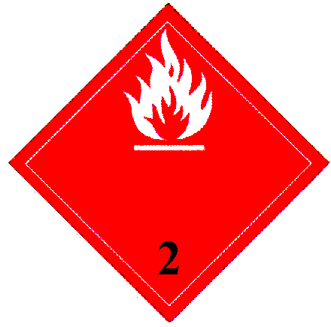
Не воспламеняющийся газ (2.2)  Символ (газовый баллон) – черный или белый  Фон - зеленый | 
Токсичный газ (2.3)  Символ (череп и скрещенные кости) – черный  Фон - белый | 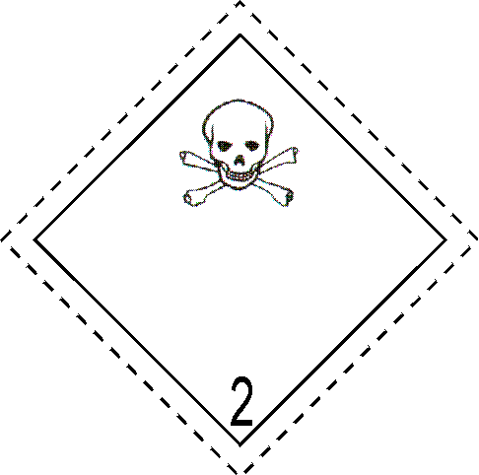
Легковоспламеняющаяся жидкость (ЛВЖ) (3)  Символ (пламя) – черный или белый  Фон - красный | 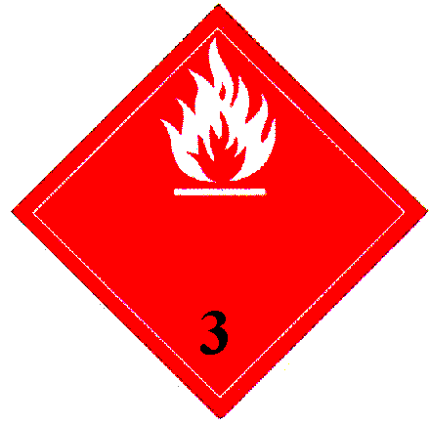
Легковоспламеняющееся твердое вещество (4.1)  Символ (пламя) – черный  Фон – белый с семью вертикальными красными полосами | 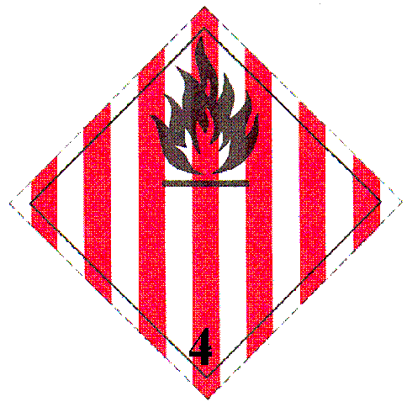
Самовозгорающееся твердое вещество (4.2)  Символ (пламя) – черный  Фон – верхняя половина белая, нижняя красная | 
Опасно при соприкосновении с водой (4.3)  Символ (пламя) – черный или белый  Фон – голубой | 
Окислитель или органическая перекись (5)  Символ (пламя над кругом) – черный  Фон – желтый |  | * - место для номера класса (категории)
Токсичное вещество (яд) (6.1)  Символ (череп и скрещенные кости) – черный  Фон - белый | 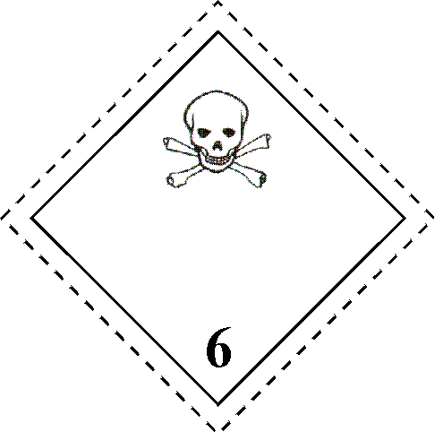
Инфекционное вещество (6.2)  Символ (три серповидных знака, наложенные на круг) – черный  Фон - белый | 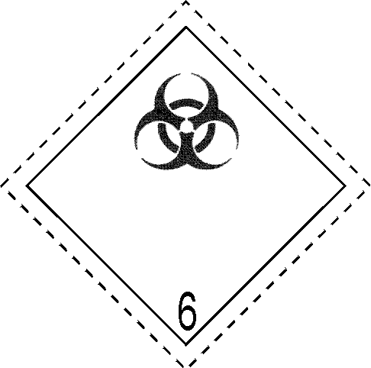
Радиоактивное вещество, класс 7, категория I – белый  Символ (трилистник) – черный  Фон - белый | 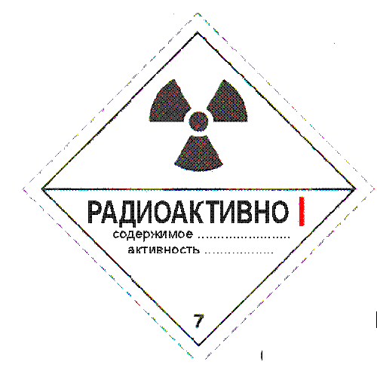 | Текст (обязательный)  «Содержимое» «Активность»
Радиоактивное вещество, класс 7, категория II – желтый  Символ (трилистник) – черный  Фон – верхняя часть – желтая, с белым краем, нижняя часть - белая | 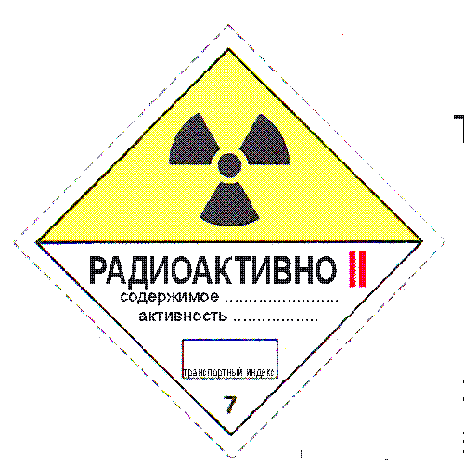 | Текст (обязательный)  «Содержимое» «Активность», в рамке – индекс
Радиоактивное вещество, класс 7, категория III – желтый  Символ (трилистник) – черный  Фон – верхняя часть – желтая, с белым краем, нижняя часть - белая | 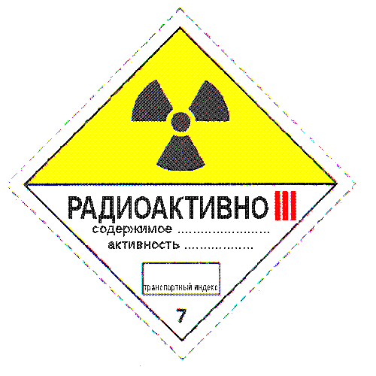 | Текст (обязательный)  «Содержимое»  «Активность», в рамке –  индекс
Коррозионное вещество (8)  Символ (жидкость, выливаемая из двух  пробирок, воздействует на руку и металл) - черный  Фон – верхняя часть – белая, нижняя часть – черная с белым краем | 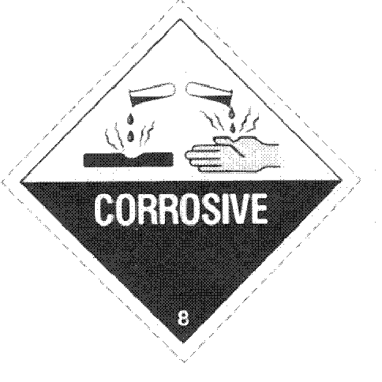
Прочие опасные грузы (9)  Символ (семь вертикальных полос) - черный  Фон - белый | 

5. ТРЕБОВАНИЯ К УПАКОВКЕ
На перевозимый груз в процессе погрузочно-разгрузочных работ, транспортирования и хранения влияют три основные группы внешних факторов:
• Механические;
• Климатические;
• Биологические.
Применяемая упаковка должна выбираться с учетом нейтрализации влияния внешних факторов и обеспечивать удобство выполнения погрузочно-разгрузочных, складских работ и возможность многоярусного штабелирования, а для опасных грузов упаковка так же является защитой от проявления опасных свойств груза.
Упакованные грузы допускаются к перевозке в таре, соответствующей требованиям нормативной документации и обеспечивающей сохранность продукции в процессе транспортирования.
Под упаковкой (как процессом) понимается комплекс защитных мер и материальных средств по подготовке продукции к транспортированию и хранению для обеспечения ее максимальной сохранности и придания транспортабельного вида.
Под упаковкой (как материальным средством) понимается совокупность потребительской, транспортной тары, прокладочных, амортизирующих материалов и вспомогательных упаковочных средств (материалов).
Требования к упаковке опасных грузов определяются степенью опасности перевозимого груза, его количеством и наличием на борту ВС одновременно перевозимых пассажиров (пассажирские ВС).
В зависимости от степени опасности перевозимого груза, для упаковывания опасных грузов (кроме 2, 7 классов и категории 6.2.), применяют следующие группы упаковывания:
• I группа упаковывания – для перевозки ОГ с высокой степенью опасности;
• II группа упаковывания – для перевозки ОГ со средней степенью опасности;
• III группа упаковывания– для перевозки ОГ с низкой степенью опасности.
При перевозках опасных грузов различают отдельные и комбинированные упаковочные комплекты.
Перевозимые опасные грузы так же могут упаковываться в дополнительную внешнюю упаковку (Overpac), в том числе, для объединения нескольких грузовых мест.
Отдельный упаковочный комплект - когда изделие или вещество содержится в одном контейнере, например, бочке, барабане, канистре, фляге, ящике или мешке.
В качестве примера в приложении показан барабан (бочка). Он может изготавливаться из стали, алюминия, фанеры, фибрового картона или пластмассы и иметь съемное днище. Такие упаковочные комплекты могут снабжаться вкладышами или прокладываться другими материалами.
Комбинированные упаковочные комплекты - когда изделие или вещество содержится в одном или нескольких внутренних упаковочных комплектах, которые в свою очередь содержатся в одном внешнем упаковочном комплекте. В качестве примера в приложении показаны две металлические банки (внутренний упаковочный комплект) с опасным веществом, которые упакованы во внешний упаковочный комплект, представляющий собой ящик из фибрового картона. Возможно, что внутренние упаковочные комплекты потребуется отделить от внешних упаковочных комплектов и/или других внутренних упаковочных комплектов с помощью прокладочного или абсорбирующего материала.
Емкости, включая закрывающие устройства, находящиеся в непосредственном контакте с опасными грузами, должны быть устойчивыми против химического или иного воздействия таких грузов, то есть материалы, из которых изготовлена тара, упаковка и укупорочные средства, должны быть инертными по отношению к упакованному продукту или иметь инертное покрытие (вкладыш).
Упаковочные комплекты, предназначенные для перевозки жидкостей, должны обладать способностью выдерживать без утечки давление, указанное в Технических инструкциях по безопасной перевозке опасных грузов по воздуху и других нормативных документах и не иметь устройств сброса избыточного давления.
Внутренние упаковочные комплекты должны упаковываться, защищаться и снабжаться прокладками таким образом, чтобы предотвратить разлом или утечку и осуществлять контроль за их перемещением внутри внешнего упаковочного комплекта (комплектов) в обычных условиях перевозки по воздуху. Прокладочные и абсорбирующие материалы не должны вступать в опасное взаимодействие с содержимым емкостей.
Ни одна емкость для перевозки ОГ не используется повторно до тех пор, пока она не прошла проверку, установившую, что в ней нет коррозии или других повреждений. В тех случаях, когда емкость используется повторно, должны быть предприняты все необходимые меры для того, чтобы не допустить загрязнения нового содержимого.
На внешней стороне грузового места не допускается наличие опасных веществ в количествах, могущих причинить вред.
Для упаковывания ОГ 7 класса применяются:
1. Промышленные упаковки (для упаковывания низкоактивных веществ (LSA) или поверхностно загрязненных объектов (SCO);
2. Упаковки типа А;
3. Упаковки типа В;
4. Упаковки типа С.
Промышленные упаковки бывают трех типов (по возрастанию допускаемой в них перевозимой активности РВ).
Упаковка типа А - упаковочный комплект с радиоактивным содержимым активностью не более А1 для радиоактивного материала особого вида и менее А2 для других радиоактивных материалов, конструкция которого рассчитана на обычные и нормальные условия перевозки в соответствии с установленными требованиями.
Упаковки типа В бывают двух видов:
• Упаковки типа B(U);
• Упаковки типа В(М).
Упаковка типа В(U) - упаковочный комплект о радиоактивным содержимым активностью более А1 для радиоактивного материала особого вида и более А2 для других радиоактивных материалов, конструкция которого рассчитана на обычные и нормальные условия перевозки, а также на аварийные ситуации в соответствии с установленными требованиям.
Упаковка типа В(М) - упаковочный комплект с радиоактивным содержимым активностью более А1 для радиоактивного материала особого вида и более А2 для других радиоактивных материалов, конструкция которого не отвечает некоторым требованиям к упаковкам типа В(U), что должно компенсироваться дополнительными организационно-техническими мероприятиями при подготовке и в ходе перевозки.
Упаковка типа С - упаковочный комплект с радиоактивным содержимым более 3000 А1 или 100000 А2 (какая величина меньше) для радиоактивного материала особого вида и более 3000 А2 для других радиоактивных материалов, предназначенная для перевозки воздушным транспортом.
Соответствие упаковки типов А, В и С установленным требованиям должно быть подтверждено Сертификатом компетентного органа.
Сертификат выдается при положительных результатах проведенных испытаний.
Объем испытаний определяется видом упаковки, ее содержимым и планируемыми видами транспорта (при смешанных (интермодальных) перевозках).
В общем виде испытания упаковок бывают на:
• вертикальный удар при падении;
• горизонтальный удар;
• штабелирование;
• опрокидывание;
• вибрацию;
• влагоустойчивость;
• воздействие низкого давления (герметичность).
Некоторые виды упаковок должны подвергаться таким испытаниям периодически (как правило, раз в полгода).
Упаковочные комплекты для перевозки опасных грузов 1 и 7 классов (взрывчатые и (радиоактивные вещества) так же должны приходить испытания открытым пламенем (огневые испытания).
Соответствие упаковочных комплектов установленным; требованиям (на основе результатов проведенных испытаний) должны подтверждаться соответствующим документом (Сертификатом).
6. НЕОБХОДИМЫЕ УСЛОВИЯ ДЛЯ КЛАССИФИКАЦИИ ГРУЗОВ ПРЕДСТАВЛЯЕМЫХ К ВОЗДУШНОЙ ПЕРЕВОЗКЕ В МЕЖДУНАРОДНОМ АЭРОПОРТУ “КУРУМОЧ”
Перед тем как предложить какое-либо грузовое место или внешнюю упаковку с опасными грузами к перевозке по воздуху, грузоотправитель обязан убедиться в том, что:
1) Изделия и вещества не запрещены к перевозке по воздуху;
2) Грузы должным образом классифицированы, упакованы, маркированы и снабжены знаками.
3) Документ перевозки опасных грузов надлежащим образом оформлен и подписан.
Для экспертизы степени опасности грузов, предлагаемых к перевозке воздушным транспортом, необходимо предоставить следующие документы:
1.На жидкости, пастообразные вещества и сыпучую продукцию:
Продукция отечественного производства.
Технические условия (ТУ) или ГОСТ на продукт, разделы:
• Титульный лист;
• Технические требования;
• Химический состав с процентным содержанием веществ;
• Требования безопасности;
• Упаковка, маркировка;
• Транспортировка и хранение.
Или
• ПАСПОРТ БЕЗОПАСНОСТИ ВЕЩЕСТВА (МАТЕРИАЛА), в соответствии с ГОСТом – Р 12.1.052-97
Продукция импортного производства.
MATERIAL SAFETY DATA SHEET (MSDS).
2. На приборы, изделие
Паспорт на прибор, изделие
3. На медикаменты и вакцины
Сертификат соответствия
Паспорт качества
Примечание: При приемке консолидированного груза к перевозке грузоотправитель должен представлять подробную декларацию груза. Общие и сокращенные наименования («ТНП, «Курьерский груз», «Автомобильные запчасти» и т.п.) должны быть расшифрованы и приложены к заявке грузоотправителя в виде описи, манифеста, товарно-транспортной накладной и т.п.
А также на всю продукцию должны быть приложены вышеперечисленные документы, подтверждающие характер груза, его химические и физические свойства.

